**Консультация для родителей**

**«Детям о святках и колядках»**

      Раньше игры и веселья сопровождали все праздники, 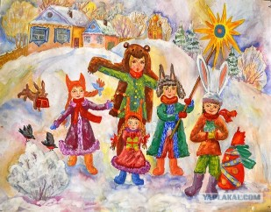как у детей, так и у взрослых (а как же иначе, ведь у них не было ни телевизора, ни интернета). Наиболее насыщены играми были рождественские и новогодние праздники. Ведь начиная с Рождества, начинается самое веселое время - святки.

     Они продолжаются до Крещения - 19 января. Святочные развлечения - это хороводы, пляски, катание с горок, обильное угощение. Днём в это время гуляли, играли и веселились, а по вечерам собирались на посиделки, гадали или ходили ряжеными и колядовали. Работать во время святок считалось нежелательным, потому что согласно поверью, весь год тогда мог пройти в трудах и хлопотах. Даже сохранились такие пословицы: "Лето для старания, а зима - для гуляния!" В своих песнях ряженые славят Коляду. За такие колядки хозяева угощали колядовщиков пирогами, булками, конфетами, орехами , мелкими монетами, «козюльками». «Козюльки» - это такие пряники, да не  простые, а в форме животных.

Но случалось, хоть и редко, что хозяева жадные попадались. Ряженых ничем не угощали, а прочь от ворот гнали. Для таких жадин тоже колядки имеются, специальные, ругательные.

Вы дома тоже можете рассказать ребенку о святках и устроить игру в Колядки. Будет очень здорово, если вы раздобудете русский народный костюм и приобретёте маски для колядования. У детей различные переодевания вызывают большой восторг.  
      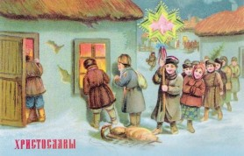  К соседям ходить не обязательно, а исполнить колядку перед папой, мамой, бабушкой, дедушкой и получить угощение — будет очень весело!

Можно дать детям для сопровождения шумовые инструменты: бубны, трещотки, треугольники и т.п.

Коляда- одета в русский народный костюм, на голове кокошник.

Ряженые : Коза, Козёл, Курочка, Петух, Корова.

Ниже я подобрала колядки, которые можно выучить с детьми дошкольного возраста.  
   ****

   Коляда, коляда!  
   Отворяй ворота!  
   Открывайте сундучок,  
   Доставайте пятачок!  
   Открывайте, коробейники,

Доставайте деньги-то!  
  Подходите, не робейте,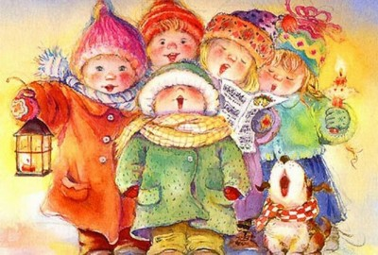  
  Сейчас народ потешим.  
  Кто будет чертом, а кто лешим!  
  А кто никем не хочет,  
  Пусть за пятак хохочет!

   ***

   Коляда, коляда!  
   Подавай пирога!  
   К нам Воробушек летит,  
   Своим Хвостиком вертит.  
   Он нам Весточку принёс,  
   Праздник, снег и мороз!

Коляда-коляда, отворяйте ворота, открывайте дверцу, принесите хлебца.

Доставайте чашки, положите кашки, сладкие конфетки, медные монетки,

Кренделёк и бублик и железный рублик!

Угостите калачом, не болейте нипочём!

Дай Бог радости тому, кто да в тереме-дому!

 Коля – коля – коляда, я у мамы одна,

                       Дай мне тётя молока.

                       Молоко не сладко, дай шоколадку!

Коляда, коляда, жили – были три кота,

Три кота и котик, дайте срочно тортик!

                         Тётенька добренька, подай что – нибудь сдобненько:

                         Пышку да лепёшку, да свиную ножку!

Кто не даст лепёшки - завалим окошки,

Кто не даст пирога – сведём корову за рога!

 Кто не даст хлеба - уведём деда,

 Кто не даст ветчины - тому поколем чугуны!

Коляда – моляда! Не дашь пирога –

Мы корову за рога, коня за хвост – уведём на мороз!

**А можно ли погадать вместе с детьми?** Ну а почему бы и нет? Это всего лишь игра и она должна нести позитив и веселье.

***Святочные гадания с детьми***

**1.Гадание на вещах.**

Все члены семьи собираются за столом. Каждый отдаёт какой –то принадлежащий ему мелкий предмет: запонку, колечко, платочек и т.д. Ведущий складывает эти предметы на стол и закрывает платком или полотенцем. Затем участники гадания по очереди, не глядя, достают спрятанный предмет. Если человек достаёт свою вещь, это предвещает добро и удачу. Если он ошибся и достал не свою вещь, то ведущим за вещь назначается выкуп. Например: « Папа достал мамино колечко, как же так он ошибся? Чтобы мы могли простить его ошибку, он должен сходить на кухню и принести всем конфет из вазы». Папа выполняет задание и гадание продолжается. Если внучка вытащила из –под полотенца дедушкины очки, нужно сказать:« Зачем Наташе дедушкины очки? Она ошиблась». Ведущий просит спеть или прочитать стихотворение. Если всех устраивает выкуп, назначенный ведущим, Наташа выполняет задание.

2. **Гадание с блюдцами.**

Вам понадобится 4 -5 блюдец. Их надо перевернуть на столе и под каждое положить по одному из следующих предметов: конфету, монету, смайлик, любое украшение, если гадаете с девочками, и любую пиратскую атрибутику для мальчиков. Затем предложите ребёнку закрыть глаза и перемешайте блюдца. Теперь ребёнок должен открыть любое блюдце и достать предмет. Затем предмет кладётся на место и глаза закрывает следующий.

**Толкование:**

- Конфета - весь год ждёт сладкая жизнь;

- Монета – в новом году будет много денег;

- Смайлик – год будет хорошим и весёлым, будет много праздников;

- Украшение- в этом году будет много подарков;

- Пиратские предметы- год будет полон приключений;

Обычно дети любят такое гадание. Только объясните, что повторно открывать блюдце нельзя, иначе предсказание не сбудется.

***Надеюсь, вам понравятся мои советы , и вы прекрасно проведёте время со своими детьми.***